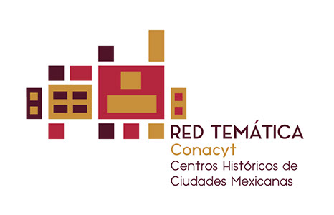

SEMINARIO INTERNACIONAL
“Sujetos sociales y gestión pública de los Centros Históricos”
3,4, y 5 de octubre de 2018.
Mérida, Yucatán.

FORMATO PARA PRESENTAR PONENCIAS

Nombre: ________________________________
Institución: ______________________________
Cargo: _________________________________
Eje temático: _____________________________
Título de la ponencia: ______________________________________________
Síntesis (150 a 200 palabras):

Los formatos serán recibidos hasta el 9 de septiembre de 2018.
Contacto para enviar ponencias: chciudadesmexicanas@yahoo.com

Las propuestas enviadas serán analizadas por el Comité Técnico Académico y los responsables de la Red. Se notificará a la brevedad si fueron aceptadas.

